- OBJETIVO.

Explicar el proceso de toma de indicaciones médicas dadas por el médico tratante, vía telefónica.

- ALCANCE.

Recibir indicaciones médicas por parte de médicos tratantes.

- DEFINICIONES.

Comunicación efectiva: el mensaje es transmitido de forma exitosa, porque el receptor comprende el significado y la intención del emisor.

- RESPONSABILIDADES.

  - Actualización: Coordinador de Médicos de Guardia

  - Ejecución: Médicos de Guardia

  - Supervisión: Dirección Médica

- DESARROLLO DEL PROCESO.

No. | RESPONSABLE | ACTIVIDAD
5.1 | Médico Tratante | Se comunica con médicos de guardia vía telefónica o aplicación de mensajería, para dejar las indicaciones. Dando nombre del paciente y habitación.
5.2 | Médico de Guardia | Toma la llamada y se presenta con el médico tratante como “Médico de guardia del Hospital Santa Margarita” y su nombre. Toma la indicación con comunicación efectiva.  En caso de dudas se cuestiona al médico tratante, antes de colocar la indicación.
5.3 | Médico de Guardia | En el formato de “Indicaciones Médicas IM-009 5/4/2018 REV 3.0” en la parte posterior donde indica “Exclusivo Sello de Comunicación Verbal y Vía Telefónica” se coloca el Sello llenando fecha y hora, nombre completo del tratante, nombre completo del paciente, diagnóstico y las indicaciones brindadas por médico tratante, por último quien recibió y transcribe la indicación.
5.4 | Médico de Guardia | Le informa a enfermera encargada del paciente la nueva indicación y se le leen las indicaciones en voz alta, se pregunta si tiene alguna duda y en caso de negativa se entregan en la mano.  En caso de ser un procedimiento de médico de guardia, procede a ejecutarlo.
5.5 | Enfermería | Ejecuta la indicación dada.
5.6 | Médico Tratante | Acude a su pase de visita, busca el sello de comunicación vía telefónica y firma de responsable.

- GESTIÓN DE RIESGOS.

Riesgo | Barrera de Seguridad
- Errores de transcripción al momento de recepción de información por vía telefónica. | a. Para evitar acabó los errores de la comunicación efectiva se considera la acción esencial número dos, “Comunicación efectiva” la cual considera barreras como la doble verificación de la indicación verbal, la correcta recepción de indicaciones por vía telefónica.
- Errores de comunicación a través de canales no adecuados para la recepción de información. | b. Comunicación efectiva

- ANEXOS.

  - Flujograma.
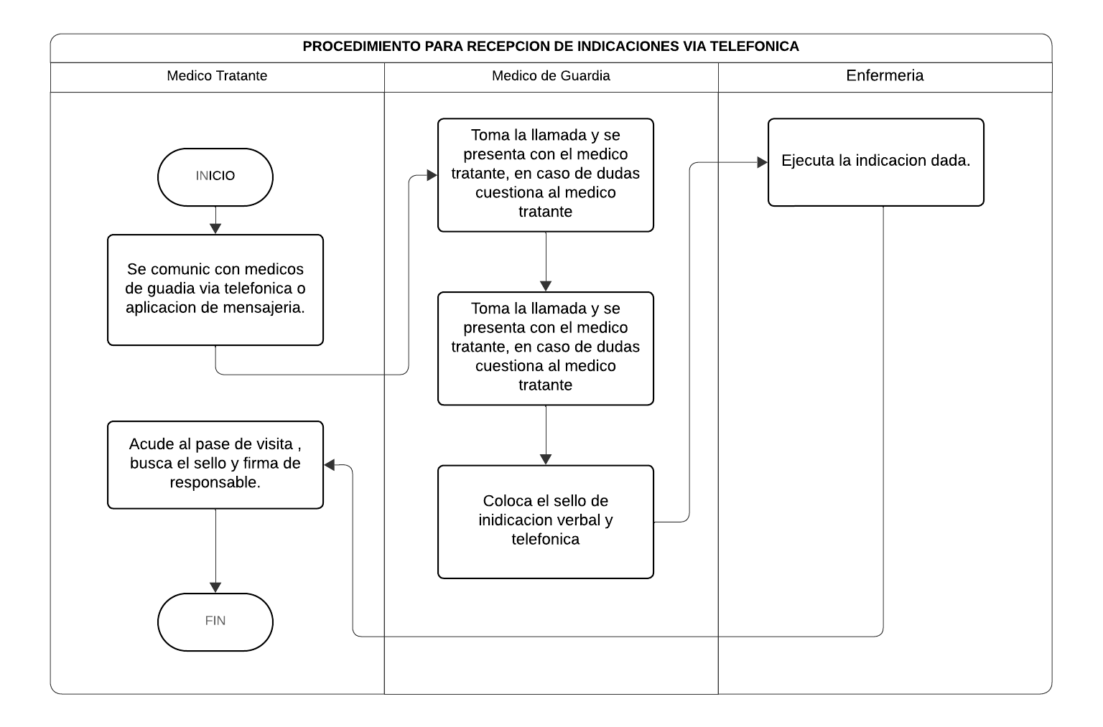

  - Documentos de referencia.

Nombre del documento | Código
Formato de Indicaciones Médicas | No Aplica
Sello de comunicación verbal o vía telefónica | No Aplica

- CONTROL DE CAMBIOS.

Versión | Fecha | Descripción del cambio | Realizado | Aprobado
1 | 24/04/2024 | Alta de documento | Dra. Elisa Nunila Villa Bernal | Mtra. Ana Cecilia Zarate Bautista
02 | 06/05/2026 | Actualización de documento | Dra. Daniela Hernández Alvarez | Dr. Gonzalo Vázquez Camacho

- AUTORIZACIÓN.

Elaboró | Revisó | Autorizó
Dra. Daniela Hernández  Alvarez | Dra. Giselle Ivette De la Torre García | Dr. Gonzalo Vázquez Camacho
Coordinadora de médicos de guardia. | Jefa de Calidad | Dirección Médica

